**Paskaidrojuma raksts un domes priekšsēdētāja ziņojums**

**par Ogres novada pašvaldības 2025. gada budžetu**

**INFORMĀCIJA PAR NOVADU**

Ogres novadu veido 20 teritoriālā iedalījuma vienības, to skaitā 4 pilsētas – Ogres valstspilsēta, Ikšķile, Ķegums un Lielvārde un 16 pagasti – Birzgales pagasts, Jumpravas pagasts, Krapes pagasts, Ķeipenes pagasts, Lauberes pagasts, Lēdmanes pagasts, Lielvārdes pagasts, Madlienas pagasts, Mazozolu pagasts, Meņģeles pagasts, Ogresgala pagasts, Rembates pagasts, Suntažu pagasts, Taurupes pagasts, Tīnūžu pagasts un Tomes pagasts.

Ogres novada administratīvais centrs ir Ogres valstspilsēta.

Ogres novada teritorijas platība ir 1 843 km2.

Iedzīvotāju skaita ziņā Ogres novads ir lielākais novads Latvijā – pēc Pilsonības un migrācijas lietu pārvaldes datiem, uz 2025. gada 1. janvāri novadā savu dzīvesvietu deklarējušas 60 606 personas (2022. g. – 61 152; 2023. g. – 61 708; 2024. g. – 61 177):

2024. gadā novada Dzimtsarakstu nodaļā reģistrēti 398 jaundzimušie (salīdzinājumam: 2021. gadā – 512; 2022. gadā – 487, 2023. gadā – 437), no tiem 341 dzīvesvieta ir deklarēta

Ogres novada administratīvajā teritorijā, t.sk.: Ogrē 147 (2023. gadā – 163), Ikšķilē 40 (2023. gadā – 51, Lielvārdē un Lielvārdes pagastā 32 (2023. gadā – 50), Ogresgala pagastā 23 (2023. gadā – 22), Madlienas pagastā 16 (2023. gadā – 12), Tīnūžu pagastā 15 (2023. gadā – 24), Ķegumā 12 (2023. gadā – 15), Suntažu pagastā 10 (2023. gadā – 6), Birzgales pagastā 6 (2023. gadā – 10), Ķeipenes pagastā 6 (2023. gadā – 6), Lauberes pagastā 6 (2023. gadā – 6), Tomes pagastā 6 (2023. gadā – 6), Jumpravas pagastā 5 (2023. gadā – 6), Taurupes pagastā 5 (2023. gadā – 5), Rembates pagastā 4 (2023. gadā – 6), Lēdmanes pagastā 3 (2023. gadā – 6), Meņģeles pagastā 3 (2023. gadā – 4), Mazozolu pagastā 2 (2023. gadā – 0), Krapes pagastā 2024. gadā nav reģistrēts neviens jaundzimušais (2023. gadā – 2).

Dzimtsarakstu nodaļā 2024. gadā sastādīti 649 miršanas reģistri (2023. gadā – 740).

Pēc Nodarbinātības Valsts aģentūras datiem, bezdarba līmenis uz 2025. gada 1. janvāri visā Ogres novadā ir 3,0% pret darbaspējas vecuma iedzīvotāju skaitu, reģistrēto bezdarbnieku skaits – 1079, t.sk. 589 sievietes un 490 vīrieši. No kopējā bezdarbnieku skaita 842 personas bezdarbnieka statusā ir līdz 6 mēnešiem, 210 personas – no 6 līdz 12 mēnešiem, 27 personas – no 1 līdz 3 gadiem. Bezdarbnieku skaitā ir 98 jaunieši vecumā no 15 līdz 24 gadiem, 600 personas vecumā no 25 līdz 50 gadiem, 261 personas vecumā no 50 līdz 59 gadiem un 120 pirmspensijas vecuma personas. No kopējā bezdarbnieku skaita 72 ir invalīdi. Bezdarbnieku skaitā ir 300 personas ar augstāko izglītību, 328 – ar vidējo profesionālo izglītību, 267 – ar vispārējo vidējo izglītību un 167 ar pamatizglītību vai nepabeigtu pamatizglītību, 17 personas savu izglītības līmeni nav norādījušas.

**PAR OGRES NOVADA PAŠVALDĪBAS 2025. GADA BUDŽETU**

Ar Ogres novada pašvaldības izpilddirektora vietnieces Danas Bārbales izdoto rīkojumu Nr. S/145 “Par Ogres novada pašvaldības 2025. gada budžeta sagatavošanu” Ogres novada pašvaldības iestāžu un aģentūru vadītājiem un Centrālās administrācijas struktūrvienību vadītājiem tika uzdots līdz 2024. gada 18. oktobrim sagatavot un iesniegt Ogres novada pašvaldības Centrālās administrācijas Budžeta nodaļai ieņēmumu un izdevumu tāmes projektu 2025. gadam saskaņā ar Budžeta nodaļas sagatavotajiem metodiskajiem norādījumiem un ievērojot nosacījumu, ka:

* iestāžu un struktūrvienību izdevumi pakalpojumiem, materiāliem un kapitālajiem izdevumiem 2025. gadā nedrīkst būtiski pārsniegt 2024. gada sākotnēji apstiprināto budžetu, atskaitot 2024. gadā plānotos vienreizējos pasākumus un komunālos pakalpojumus;
* komunālie pakalpojumi aprēķināmi pēc iepriekšējā gada apjoma rādītājiem, reizinātiem ar aktuālo vienības cenu;
* 2025. gadā minimālā alga palielinās no EUR 700 uz EUR 740;
* 2025. gada atlīdzības fonda pieaugums nedrīkst pārsniegt 2,6%;
* 2025. gadā darba devēja valsts sociālās apdrošināšanas obligāto iemaksu apjoms ir 23,59%.

Likumu “Par valsts budžetu 2025. gadam un budžeta ietvaru 2025., 2026. un 2027. gadam” Saeima pieņēma 2024. gada 6. decembrī. Novada pašvaldības budžets ir sagatavots saskaņā ar šajā likumā, Pašvaldību likumā, Likumā par budžetu un finanšu vadību, likumā “Par pašvaldību budžetiem”, kā arī citos normatīvajos aktos noteiktajām prasībām.

Katras pašvaldības budžeta mērķis ir noteikt un pamatot, kāds līdzekļu apjoms tai nepieciešams ar likumu noteikto funkciju, uzdevumu un brīvprātīgo iniciatīvu izpildei kārtējā gada laikā.

Pašvaldības, veidojot savus budžetus, ir atkarīgas no valsts nodokļu politikas, kā arī valsts noteiktajiem makroekonomiskajiem scenārijiem un veiktajiem aprēķiniem pašvaldību finanšu izlīdzināšanai.

**Ogres novada pašvaldības 2025. gada budžetu ir ietekmējuši šādi faktori:**

* minimālās darba algas paaugstināšana;
* pedagogu darba algas likmes paaugstināšana par 2,6%, līdz ar to pašvaldības budžetā palielinās izmaksas to pedagoģisko darbinieku darba algām un darba devēja sociālā nodokļa maksājumiem, par kuriem netiek saņemtas valsts mērķdotācijas;
* likumā “Par valsts budžetu 2025. gadam un budžeta ietvaru 2025., 2026. un 2027. gadam” noteiktais obligātais finansējums sabiedrības līdzdalības budžetam ne mazāk kā 0,1 procenta apmērā no pašvaldības vidējiem viena gada iedzīvotāju ienākuma nodokļa un nekustamā īpašuma nodokļa faktiskajiem ieņēmumiem, kas tiek aprēķināti par pēdējiem trim gadiem;
* budžetā jāparedz izdevumi novada pašvaldības domes vēlēšanu organizēšanai;
* budžetā jāparedz izdevumi novada izglītības iestāžu koru un deju kolektīvu dalības nodrošināšanai XIII Latvijas Skolu jaunatnes dziesmu un deju svētkos.

Tāpat kā iepriekšējos gados, arī 2025. gada budžetā ir ieplānoti izdevumi veselības apdrošināšanas polišu iegādei visiem pašvaldības iestāžu darbiniekiem un piemaksa līdz 40 % no darba algas, darbiniekam ejot ikgadējā atvaļinājumā.

Pašvaldības budžets ir finanšu instruments veiksmīgai funkciju un uzdevumu īstenošanai ne tikai kārtējā gadā, bet arī ilgtspējīgai attīstībai, tādēļ, plānojot budžetu, ir svarīgi precīzi un konkrēti definēt pašvaldības darbības prioritāros jautājumus, un šis nosacījums ir ievērots, izstrādājot 2025. gada budžeta plānu.

**Ogres novada pašvaldības budžeta prioritātes ir:**

* pašvaldības teritoriju attīstība un kvalitatīvu pašvaldības pakalpojumu pieejamības nodrošināšana visās novada teritoriālajās vienībās;
* izglītības iestāžu darbības nodrošināšana un pilnveidošana;
* sociālo pakalpojumu pieejamības un sociālās palīdzības nodrošināšana.

2025. gadā tiks turpināti iesāktie pašvaldības infrastruktūras attīstības projekti, kā arī uzsākta dažu jaunu projektu realizēšana.

Ogres novada pašvaldības budžets ir konsolidēts, tas, ir, tajā ietilpst arī trīs pašvaldības aģentūru – “Ogres komunikācijas”, “Rosme” un Tūrisma, sporta un atpūtas kompleksa “Zilie kalni” attīstības aģentūra – budžeti.

Pašvaldības budžets 2025. gadam ietver visus pašvaldības plānotos ieņēmumus, izdevumus, saņemamos un atmaksājamos aizņēmumus, kā arī plānotos naudas atlikumus uz gada sākumu un gada beigām.

Pašvaldību budžetam ir ieņēmumu daļa, izdevumu daļa un finansēšanas daļa.

**KONSOLIDĒTĀ BUDŽETA IEŅĒMUMI**

Pašvaldības pamatbudžeta ieņēmumu daļu veido: nodokļu ieņēmumi – 64,8%; nenodokļu ieņēmumi – 0,3%; valsts budžeta transferti – 27,9 %; pašvaldību budžetu transferti – 0,6 %; budžeta iestāžu ieņēmumi – 6,3 %; budžeta iestādes ieņēmumi no ārvalstu finanšu palīdzības – 0,1 % .

Ogres novada pašvaldības 2025. gada budžeta ieņēmumi plānoti **112 312 458 eiro** apmērā, kas, salīdzinot ar 2024. gada faktisko izpildi, ir par 2 430 113 eiro jeb 2,1 % mazāki.

Budžeta atlikums uz 2025. gada 1. janvāriir 19 994 127 eiro (budžeta atlikumu veido investīciju projektu realizēšanai paredzētais finansējums projektiem, kuru īstenošana turpināsies 2025. gadā, iestāžu un aģentūru ietaupītie līdzekļi, kā arī pašvaldības budžetā ieskaitītā iedzīvotāju ienākuma nodokļa izpildes pārsniegums).

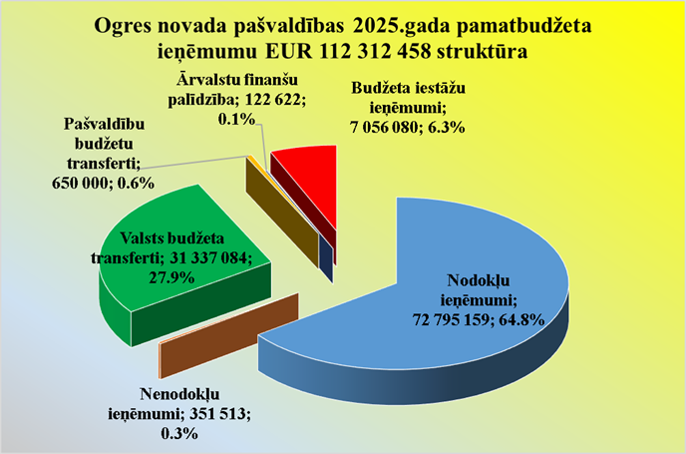

Valsts kases aizņēmumu summa 2025. gadā ir 9 161 666 eiro.

Kopā ar budžeta atlikumu un kredītresursiem kārtējā budžeta gadā plānotais pieejamo finanšu līdzekļu apjoms ir **141 468 251 eiro**.

**Nodokļu ieņēmumi**

**Nodokļu ieņēmumus** veido ienākumi no iedzīvotāju ienākuma nodokļa, nekustamā īpašuma nodoklis, azartspēļu nodoklis un dabas resursu nodoklis.

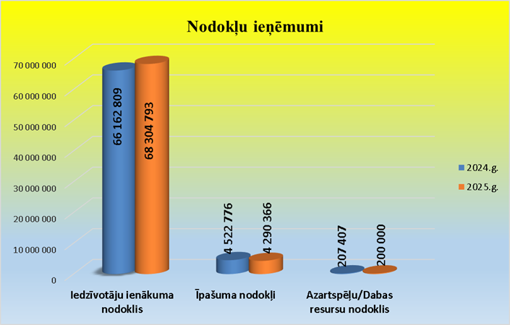

2025. gada budžetā plānotais n**odokļu** ieņēmumu apjoms ir 72 795 159 eiro – par 2,7 % jeb 1 902 167 eiro vairāk, salīdzinot ar 2024. gada budžeta izpildi.

**Ieņēmumi no iedzīvotāju ienākuma nodokļa (IIN)** maksājumiem plānoti 68 304 793 eiro apjomā, kas ir par 3,2 % jeb 2 141 984 eiro vairāk pret 2024. gada izpildi.

IIN ieņēmumus ietekmē pašvaldības teritorijā deklarēto iedzīvotāju skaits, darba samaksa, ar iedzīvotāju ienākuma nodokli neapliekamā minimuma un atvieglojumu apmērs. Saskaņā ar likuma “Par valsts budžetu 2025. gadam un budžeta ietvaru 2025., 2026. un 2027. gadam” IIN ieņēmumu sadalījums starp valsts budžetu un pašvaldību budžetiem 2025. gadā ir šāds: pašvaldību budžetiem – 78 procenti un valsts budžetam – 22 procenti.

**Nekustamā īpašuma nodokli** **(NĪN)** administrē pašvaldība, ieņēmumi, kas 2025. gada budžetā plānoti 4 290 366 eiro apjomā – par 3,1 % jeb 232 410 eiro mazāki pret 2024. gada izpildi.

NĪN veido maksājumi par zemi, ēkām un mājokļiem:

* NĪN maksājumi par zemi – 2 625 004 eiro;
* NĪN maksājumi par ēkām – 792 008 eiro;
* NĪN maksājumi par mājokļiem – 873 354 eiro.

Atbilstoši likumā “Par nekustamā īpašuma nodokli” noteiktajam pašvaldība kā NĪN administrētājs ir tiesīga izdot savus normatīvos aktus par atvieglojumu noteikšanu NĪN maksātājiem, kā arī NĪN likmes palielināšanu. Šobrīd spēkā ir Ogres novada pašvaldības 2021. gada 16. decembra saistošie noteikumi Nr. 36/2021 “Par nekustamā īpašuma nodokļa atvieglojumu piešķiršanas kārtību Ogres novadā”, kas nosaka kārtību, kādā piešķir nekustamā īpašuma nodokļa atvieglojumus atsevišķām nodokļa maksātāju kategorijām Ogres novada administratīvajā teritorijā papildus likumā “Par nekustamā īpašuma nodokli” paredzētajiem atvieglojumiem. Ir stājušies spēkā 2024. gada 18. decembrī pieņemtie saistošie noteikumi Nr. 35/2024 “Grozījumi Ogres novada pašvaldības 2021. gada 16. decembra saistošajos noteikumos Nr. 36/2021 “Par nekustamā īpašuma nodokļa atvieglojumu piešķiršanas kārtību Ogres novadā”, paplašinot NĪN atvieglojumu saņēmēju loku par novada administratīvajā teritorijā esošajiem īpašumiem. Papildus jau agrāk noteiktajām iedzīvotāju kategorijām, kurām piešķirami NĪN atvieglojumi, no 2025. gada 4. janvāra NĪN atvieglojumus 50 procentu apmērā var saņemt :

* persona, kura kā brīvprātīgais pilda dienestu Zemessardzē no pamatdarba brīvajā laikā, lai brīvprātīgi kalpotu savai valstij, rūpējoties par tās aizsardzību;
* persona, kura brīvprātīgi uzsākusi dienestu Ukrainas bruņotajos spēkos vai darbu Ukrainas medicīnas iestādē palīdzības sniegšanai karā ievainotajiem;
* komersanti, kuru teritorijā vai tās tiešā tuvumā notiek būvdarbi vai infrastruktūras remontdarbi ne mazāk kā sešus mēnešus, kā rezultātā ir apgrūtināta piekļuve komersanta darbības vietai un būtiski samazinājies komersanta apgrozījums vai pirms termiņa lauzti viens vai vairāki līgumi, kas nepieciešami komersanta saimnieciskās darbības īstenošanai.

Tāpat kā iepriekšējā periodā, arī 2025. gadā atsevišķos gadījumos – tie ir noteikti Ogres novada pašvaldības saistošajos noteikumos Nr. 21/2021 “Par nekustamā īpašuma nodokļa piemērošanas kārtību Ogres novadā” – nekustamais īpašums tiek aplikts ar paaugstinātu NĪN likmi: būve, kas klasificēta kā vidi degradējoša, sagruvusi vai cilvēku drošību apdraudoša, tiek aplikta ar NĪN likmi 3 % apmērā no būvei piekritīgās zemes kadastrālās vērtības vai būves kadastrālās vērtības, aprēķinā ņemot vērā lielāko no šīm kadastrālajām vērtībām; paaugstināta NĪN likme 1,5 % apmērā no nekustamā īpašuma kadastrālās vērtības tiek piemērota dzīvojamajām telpām, kurās uz taksācijas gada 1. janvāri dzīvesvietu nav deklarējusi neviena persona.

**Azartspēļu nodokļa** ieņēmumus veido atskaitījumi no azartspēļu nodokļa ienākumiem par azartspēlēm, kas tiek organizētas novada pašvaldības teritorijā, un pašvaldības budžeta ieņēmumu kopapjomā tie, līdzīgi kā iepriekšējos gados ir ļoti nelieli – 2023. gada budžetā tie bija 23 511 eiro, 2024. gadā – 25773 eiro, 2025. gada ieņēmumi plānoti 20 000 eiro apmērā.

**Dabas resursu nodokļa** ieņēmumi 2025. gadā plānoti 180 000 eiro apmērā.

**Nenodokļu ieņēmumi**

**Nenodokļu ieņēmumi** 2025. gada budžetā plānoti 351 513 eiro apmērā, kas ir par 70,3% jeb 825 772 eiro mazāk salīdzinājumā ar izpildi 2024. gadā.

Nenodokļu ieņēmumus veido: procentu ieņēmumi par depozītiem, kontu atlikumiem un vērtspapīriem; pašvaldības budžetā ieskaitītās valsts un pašvaldības nodevas; naudas sodi; ieņēmumi no pašvaldības īpašuma iznomāšanas un pārdošanas; citi maksājumi pašvaldības budžetā.

**Valsts budžeta transferti**

2025. gada budžetā šo ieņēmumu plānotais apjoms ir 31 329 584 eiro, kas, salīdzinot ar 2024. gada budžeta izpildes faktu, ir par 3 195 535 eiro jeb 9,3 % mazāks. Šos ieņēmumus veido valsts budžeta finansējums, ko pašvaldība saņem no valsts budžeta konkrētam mērķim.

. Šajos ieņēmumos ietilpst:

* mērķdotācija pašvaldības pamata un vispārējās vidējās izglītības iestāžu pedagogu darba samaksai un valsts sociālās apdrošināšanas obligātajām iemaksām – 11 956 494 eiro;
* mērķdotācija interešu izglītības programmu pedagogu daļējai darba samaksai un valsts sociālās apdrošināšanas obligātajām iemaksām – 805 859 eiro;
* mērķdotācija pašvaldības profesionālās ievirzes izglītības iestāžu (sporta centri, basketbola skola, mūzikas un mākslas skolas) pedagogu darba samaksai un valsts sociālās apdrošināšanas obligātajām iemaksām – 1 866 747 eiro;
* mērķdotācija pedagogu darba samaksai un valsts sociālās apdrošināšanas obligātajām iemaksām un uzturēšanas izdevumi speciālajām izglītības iestādēm, kas nodrošina internāta pakalpojumus – 571 714 eiro;
* mērķdotācijas pašvaldības izglītības iestādēm bērnu no piecu gadu vecuma izglītošanā nodarbināto pedagogu darba samaksai un valsts sociālās apdrošināšanas obligātajām iemaksām – 2 007 522 eiro;
* mērķdotācija pašvaldības māksliniecisko kolektīvu vadītāju darba samaksai un valsts sociālās apdrošināšanas obligātajām iemaksām – 107 856 eiro;
* dotācija 1. – 4. klašu skolēnu ēdināšanai – 710 000 eiro;
* finansējums sociālajam dienestam asistenta pakalpojuma nodrošināšanai – 1 392 294 eiro;
* mērķdotācija pašvaldības autoceļiem – 1 836 256 eiro;
* dotācija vispārējā tipa pansionātam “Madliena” – 9 576 eiro;
* mērķdotācija piemaksām par darbu ar Ukrainas civiliedzīvotājiem – 55 182 eiro;
* finansējums programmas “Latvijas skolas soma” pasākumiem – 145 460 eiro;
* finansējums bezdarbnieku stipendiju projektam – 16 200 eiro;
* VARAM finansējums Ukrainas civiliedzīvotāju atbalstam – 245 451 eiro;
* ES finansējums ilgtspējīgiem risinājumiem (lietus ūdens novadīšana no futbola laukuma Meža pr. 14, Ogrē – 510 000 eiro;
* finansējums Skolas ielas pārbūvei posmā no Pirts ielas līdz Jaunogres prospektam Ogrē – 1 542 301 eiro;
* finansējums Jura Alunāna un Akmeņu ielu pārbūve posmā no Daugavpils ielas līdz Vidzemes ielai Ogrē – 433 972 eiro;
* finansējums Ogres novada izglītības iestāžu infrastruktūras pilnveides un aprīkošanas projektam – 1 002 871 eiro;
* ERAF finansējums projektam “Jaunas vispārējās izglītības iestādes būvniecībā Ogres pilsētā”(PII “Bitīte” – 750 000 eiro;
* finansējums invazīvo sugu izplatības ierobežošanas pasākumu plāna 2026.–2030. gadam – izstrādei 40 949 eiro;
* finansējums projekta “Speciālās izglītības iestādes attīstība Ogres novadā efektīvas, kvalitatīvas un mūsdienīgas izglītības īstenošanai – 16 860 eiro;
* finansējums projektam “Sabiedrības digitālo prasmju attīstība” – 88 489 eiro;
* finansējums projektam “Integrēta “skola – kopiena” sadarbības programma atstumtības riska mazināšanai izglītības iestādēs – 75 600 eiro;
* finansējums projektam “Pedagogu profesionālā atbalsts sistēmas izveide” – 112 000 eiro;
* finansējums Eiropas Savienības Atveseļošanas fonda projekta “Digitālā darba ar jaunatni sistēmas attīstība pašvaldībās” īstenošanai – 91 360 eiro;
* finansējums projekta “Izglītības iestāžu nodrošinājums pilnveidotā vispārējās izglītības satura kvalitatīvai ieviešanai pirmsskolas izglītības pakāpē” realizācijai – 106 399 eiro;
* finansējums projekta “Ēku siltumapgādes vieda vadība” realizācijai – 57 000 eiro;
* finansējums bērnu un jauniešu nometņu organizēšanai Ogres novada pašvaldības iestādēs – 11 376 eiro;
* finansējums projektam “PROTI un DARI 2” – 69 815 eiro;
* finansējums latviešu valodas apguvei Ukrainas bērniem un jauniešiem – 9 801 eiro
* trim EKII projektiem “Siltumnīcefekta gāzu emisiju samazināšana apgaismojuma infrastruktūrā” – 553 933 eiro;
* Labklājības ministrijas mērķdotācija 30% no mājokļa un GMI pabalsta – 103 285 eiro.
* finansējums projektam “Pasākumi vietējās sabiedrības slimību profilaksei un veselības veicināšanai”– 92 555eiro;
* Skolu Jaunatnes dziesmu un deju svētkiem – 310 759 eiro;
* mērķdotācija par supervīzijām sociālajiem darbiniekiem – 7 300 eiro;
* ERAF finansējums atbalsta pasākumiem mājokļu vides pieejamības nodrošināšanai cilvēkiem ar invaliditāti – 199 277 eiro;
* Nacionālā Veselības dienesta finansējums Mazozolu veselības aprūpes punkta darbības nodrošināšanai – 15 093 eiro;
* finansējums *Erasmus* programmas projektiem Ogres novada izglītības iestādēs – 78 373 eiro;
* budžeta dotācija Ogres novada pašvaldībai – 1 690 046 eiro;
* dotācija no pašvaldību finanšu izlīdzināšanas fonda – 1 633 559 eiro.

Tāpat kā iepriekšējos gados, arī 2025. gada budžetā valsts mērķdotācijas pedagogu darba samaksai un sociālās apdrošināšanas obligātajām iemaksām plānotas tikai 8 mēnešiem

**Pašvaldību budžetu transferti**

Šos ieņēmumus, kuru īpatsvars kopējos ieņēmumos ir 0.6%, veido citu pašvaldību maksājumi par Ogres novada pašvaldības iestāžu sniegtajiem pakalpojumiem citās pašvaldībās deklarētajiem iedzīvotājiem – par izglītības pakalpojumiem novada izglītības iestādēs. Ieņēmumi plānoti 650 00 eiro apmērā.

**Budžeta iestāžu ieņēmumi**

Šos ieņēmumus veido ieņēmumi no iestāžu sniegtajiem maksas pakalpojumiem (pašvaldības aģentūru, pilsētu un pagastu pārvalžu, pašvaldības iestāžu sniegtie maksas pakalpojumi, t.sk. komunālie pakalpojumi, telpu noma, maksa par izglītības pakalpojumiem), un to plānotais apjoms ir 7 056 080 eiro – par 2,2% jeb 161 869 eiro mazāk salīdzinājumā ar izpildi 2024. gadā). Šo ieņēmumu īpatsvars kopējā ieņēmumu plānā ir 6,3%.

**BUDŽETA IESTĀŽU IEŅĒMUMI no ārvalstu finanšu palīdzības**

Ārvalstu finansiālais atbalsts pašvaldībai 2025. gadā ir 122 622 eiro, un tas paredzēts 7 projektu (*Nordplus, Erasmus un Interreg*) īstenošanai novada skolās.

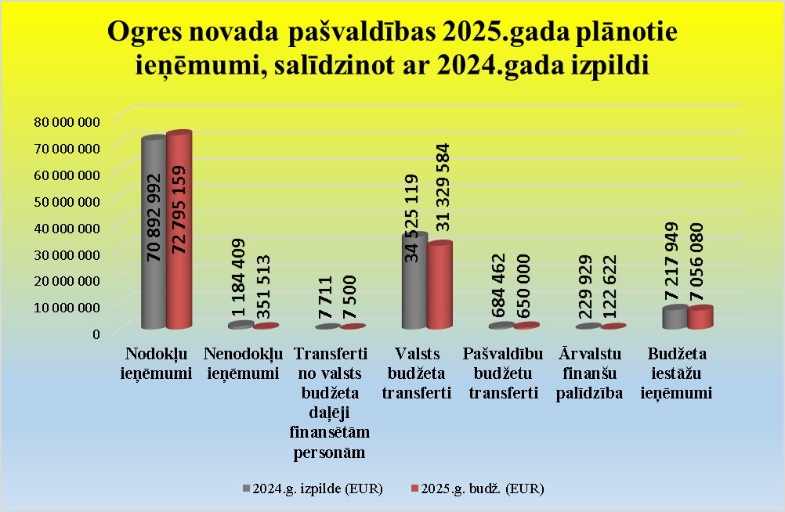

**konsolidētā budžeta izdevumi**

Kopējais plānoto izdevumu apjoms 2025. gadā ir **131 483 939** eiro – par 17,6 % jeb 19 701 236 eiro lielāks, salīdzinot ar izpildes faktu 2024. gadā.

**Plānotais izdevumu apjoma sadalījums atbilstoši funkcionālajām kategorijām un to īpatsvars kopējos izdevumos:**

* vispārējie valdības dienesti – 12 324 193 eiro, 9,4%;
* sabiedriskā kārtība un drošība – 2 311 628 eiro, 1,8%;
* ekonomiskā darbība – 11 447 323 eiro, 8,7%;
* vides aizsardzība – 2 012 262 eiro, 1,5%;
* pašvaldības teritorijas un mājokļu apsaimniekošana – 19 683 508 eiro, 15%;
* veselība – 229 968 eiro, 0,2%;
* atpūta, kultūra un reliģija – 14 063 378 eiro, 10,7%;
* izglītība – 58 675 056 eiro, 44,6%;
* sociālā aizsardzība – 10 736 623 eiro, 8,2%.

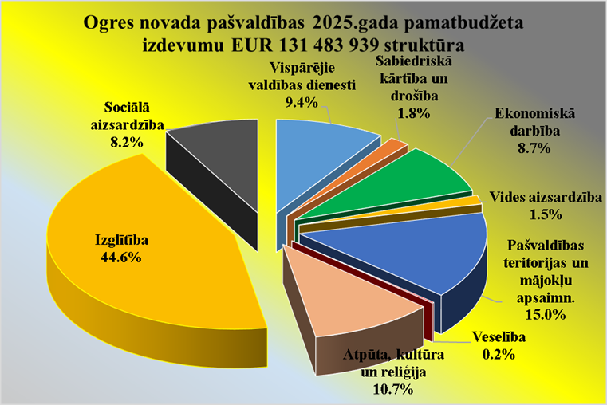

**Vispārējie vadības dienesti**

Šajā kategorijā plānoto izdevumu īpatsvars 2025. gada budžetā ir 9,4 %, izdevumu apjoms – 12 324 193 eiro, kasirpar 6,1% jeb 710 462 eiro lielāks pret 2024. gada izpildi. Izdevumu apjoma pieaugums galvenokārt ir saistīts ar to, ka šajos izdevumos ir iekļauts arī finansējums “Izdevumi neparedzētiem gadījumiem” 380 000 eiro apmērā, kā arī finansējums 2025. gada 7. jūnijā paredzēto novada pašvaldības domes vēlēšanu sagatavošanai un sarīkošanai.

Izpildvaras un likumdošanas varas institūciju (pašvaldības pārvaldes un domes deputātu funkcijām) darbības nodrošināšanai paredzēts 6 903 613 eiro liels finansējums – par 11,6% jeb 719 262 eiro lielāks, salīdzinot ar izpildi 2024. gadā, jo 2024. gadā ilgstoši bija vakantas vairākas amatu vietas.

Izdevumiem pašvaldības budžeta valsts iekšējā parāda darījumiem (finansējums aizņēmumu procentu maksai un maksājumiem par parāda apkalpošanu) ieplānoti 3 604 634 eiro, par 16,7% jeb 723 998 eiro mazāk, salīdzinot ar šim mērķim izlietotā finansējuma apjomu iepriekšējā budžeta gadā. Izdevumu apjoma samazinājums saistīts ar aizņēmumu procentu likmju samazināšanos.

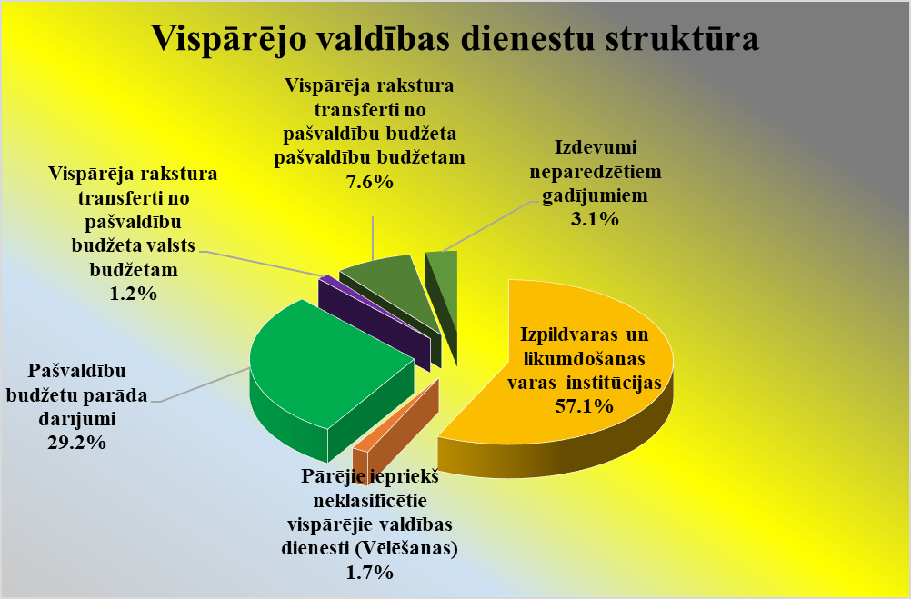

Vispārēja rakstura transferti no pašvaldību budžeta valsts budžetam, kas plānoti 153 671 eiro apjomā, ir ievērojami pieauguši pret 2024. gada izpildi, jo sakarā ar to, ka nav sasniegti paredzētie rādītāji sešās Ogres novada pirmsskolas izglītības iestādēs 2014. gadā īstenotajos KPFI projektos energoefektivitātes paaugstināšanai, tiek plānots valsts budžetā atmaksāt 124 425,79 eiro.

Vispārēja rakstura transferti no pašvaldību budžeta pašvaldību budžetam ir norēķini ar citu pašvaldību izglītības iestādēm par Ogres novadā deklarētajiem izglītojamajiem, un 2025. gadā šim mērķim plānotais finansējuma apjoms ir 940 000 eiro – par 16,0% jeb 129 385 eiro lielāks, salīdzinot ar izpildi 2024. gadā.

Izdevumiem neparedzētiem gadījumiem 2025. gada budžetā ir iekļauts finansējums 380 000 eiro apjomā, kas galvenokārt ir rezervēts atbalstu saņēmušo investīciju projektu līdzfinansējuma nodrošināšanai.

**Sabiedriskā kārtība un drošība**

Šajā izdevumu kategorijā 2025. gada budžetā ieplānots finansējums **2 311 628** eiro apjomā, kas ir par 16,6% jeb 328 647 eiro vairāk pret izpildes faktu 2024. gadā.

Lielākā plānoto izdevums daļa – 2 195 778 eiro – paredzēta pašvaldības policijas darba nodrošināšanai, salīdzinot ar izpildi 2024. gadā, izdevumu apjoma pieaugums ir 299 239 eiro jeb 15,8%. Palielinājums saistīts ar izmaksām operatīvā autotransporta nomai, policijas darbinieku fiziskās sagatavotības paaugstināšanai, kā arī izmaksu pieaugumu klaiņojošo dzīvnieku izķeršanai.

Civilās aizsardzības pasākumiem ieplānoti 84 885 eiro – par 21 044 eiro jeb 33,0% vairāk pret 2024. gada izpildi. Šis finansējums paredzēts drošības sistēmu auditam un Ogres novada

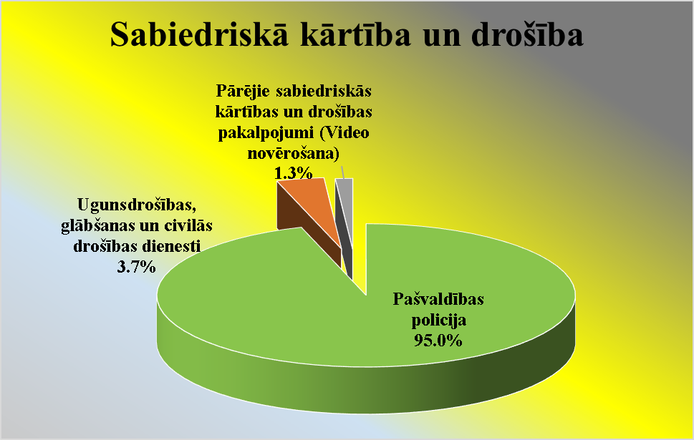

krīzes zvanu centra darbībai, kas tiks turpināta arī 2025. gadā. Video novērošanas uzlabošanai novadā izdevumos ieplānoti 30 965 eiro.

**Ekonomiskā darbība**

Šajā izdevumu kategorijā 2025. gada budžetā paredzētais finansējums kopējo izdevumu apjomā ir **11 447 323 eiro** –par 187.2 % jeb 7 461 541 eiro lielāks, salīdzinot ar 2024. gada izpildes faktu.

**Uzņēmējdarbības attīstības veicināšanas pasākumiem** izdevumos ieplānoti 28 458 eiro, kas ir vairāk nekā iepriekšējā gadā, jo šogad ir plānots līdzfinansēt skolēnu nodarbinātību vasaras brīvlaikā, šim mērķim paredzot 23 000 eiro. Informatīvu pasākumu organizēšanai uzņēmējiem budžeta izdevumos paredzēts finansējums 5000 eiro apjomā.

Arī 2025. gada budžeta izdevumu plānā ir paredzēts finansējums projektu pieteikumu izstrādei un tehniskās dokumentācijas sagatavošanai, lai nodrošinātu pašvaldības dalību investīciju projektu programmās, un šim mērķim ir ieplānoti 20 000 eiro.

Konkursam“Remigrācijas atbalsta pasākums jaunu darba vietu radīšanai “Esi darba devējs Ogres novadā!””, ko pašvaldība organizē sadarbībā ar Vidzemes plānošanas reģionu, ieplānots finansējums 15 000 eiro.

**Ogres novadnieka kartes** darbības nodrošināšanai un pilnveidošanai izdevumi ieplānoti 122 000 eiro apjomā – par 33,0% jeb 30 253 eiro vairāk, salīdzinot ar izpildi 2024. gadā.

**Ogres novada būvvaldes** darbības nodrošināšanai paredzēts finansējums 669 627 eiro apmērā, pieaugums pret 2024. gada izpildes faktu ir neliels – 5,4% jeb 34 042 eiro.

**Autotransportam** budžeta izdevumos ieplānotais finansējums 9 622 609 eiro apjomā ir ievērojami lielāks, salīdzinot ar 2024. gada izpildi, – pieaugums ir 283,5% jeb 7 113 511 eiro.

Šajos izdevumos ietilpst finansējums ceļu remontiem, kā arī satiksmes ceļu ikdienas uzturēšanas darbiem novada pagastos un pilsētās, un tie ir 3 373 872 eiro.

Realizējot divus CFLA finansētos projektus uzņēmējdarbības veicināšanai, Ogrē plānots pārbūvēt Jura Alunāna ielu un Akmeņu ielu posmā no Daugavpils ielas (A6) līdz Vidzemes ielai, plānotais izdevumu apjoms ir 1 749 701 eiro, un Skolas ielas posmu no Pirts ielas līdz Jaunogres prospektam, plānotais finansējuma apjoms – 1 858 407 eiro. Tiks veikta Jaunās gatves pārbūve, paredzot brauktuvi ar dubultās virsmas apstrādes segumu, finansējums 247 850 eiro, atjaunots Vēju ielas segums, finansējums 213 000 eiro. Strēlnieku prospekta pārbūves pabeigšanai ieplānoti 146 542 eiro. Mikromobilitātes infrastruktūras uzlabošanai Ogrē paredzēts finansējums 60 000 eiro apjomā.

Veloceļa izbūvei posmā no Ciemupes līdz Lielvārdei (1. kārta – Ciemupe – Ķegums, 2. kārta Ķegums – Lielvārde) izdevumos ieplānots finansējums 1 870 000 eiro apjomā.

Tūrisma darba organizēšanai finansējums paredzēts 242 042 eiro apjomā, kas ir par 66,6% jeb 96 218 eiro lielāks pret izpildi 2024. gadā, jo Kultūras pārvaldes vadītāja vietnieks tūrisma jomā bija ilgstošā prombūtnē.

Ogres novada pašvaldības aģentūras “Tūrisma, sporta un atpūtas kompleksa “Zilie kalni” attīstības aģentūra” darbības nodrošināšanai ieplānoti 677 070 eiro, pieaugums 36,4% jeb 180 561 eiro saistīts ar aģentūrai deleģēto funkciju paplašināšanu, t.sk. pašvaldības mežu apsaimniekošanu novada teritorijā.

Kultūras mantojuma centra “Tīnūžu muiža” darbības nodrošināšanai plānotais izdevumu apjoms ir 45 517eiro.

**Vides aizsardzība**

Šajā izdevumu kategorijā 2025. gada budžetā paredzēts finansējums **2 012 262 eiro** apjomā, kas ir par 54,1% jeb 706 550 eiro lielāks salīdzinājumā ar 2024. gada budžeta izpildi.

Atkritumu apsaimniekošanai plānotais finansējums ir 286 513 eiro – par 3,7% jeb 10 092 eiro lielāks, salīdzinot ar izpildi 2024. gadā, un ir paredzēts ielu tīrīšanai, atkritumu savākšanai un pašvaldības teritoriju labiekārtošanai.

Notekūdeņu apsaimniekošanai 2025. gada budžetā ieplānots par 86,9% jeb 698 039 eiro lielāks finansējums nekā iepriekšējā gadā, un tie ir 1 501 052 eiro, t.sk. 299 230 eiro lietus ūdens kanalizācijai un 601 822 eiro notekūdeņu savākšanai un attīrīšanai, un 600 000 eiro projekta lietus ūdens novadīšanas no futbola laukuma Meža prospektā 14, Ogrē, ilgtspējīgiem risinājumiem.

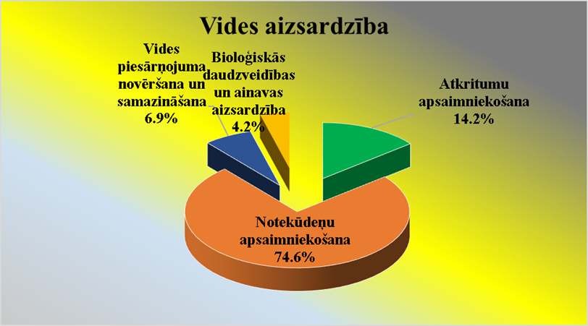

Vides piesārņojuma novēršanai un samazināšanai izdevumu plānā iekļauts finansējums 139 600 eiro apjomā, t.sk. divu projektu realizācijai: Ēku siltumapgādes viedā vadība – 67 000 eiro, un Ogresgala pamatskolas ēkas energoefektivitātes paaugstināšana – 72 600 eiro.

Bioloģiskās daudzveidības un ainavas aizsardzībai paredzēts 85 097 eiro liels finansējums, t.sk. bioloģiskās daudzveidības un ainavas aizsardzības projektu īstenošanai 26 598 eiro un invazīvo sugu izplatības ierobežošanas pasākumu organizācijas plāna izstrādei 2026. – 2030. gadam Ogres novadā 58 499 eiro.

**Pašvaldības teritorijas un mājokļu apsaimniekošana**

Šajā izdevumu kategorijā plānotā finansējuma apjoms – **19 683 508 eiro**, kas ir par 24,7% jeb 3 899 956 eiro lielāks, salīdzinot ar izpildi 2024. gadā.

Teritorijas attīstībai ieplānoti 283 425 eiro – šie izdevumi paredzēti Ogres novada pašvaldības Teritorijas plānojuma izstrādei – 159 575 eiro, Ogres pilsētas mobilitātes plāna izstrādei – 42 350 eiro, Lielvārdes parka un apkaimes labiekārtošanas būvprojekta 1. kārtas izstrādei – 48 400 eiro un divu ielu Ogrē – Turkalnes un Lībieškalna – pārbūves projektu izstrādei.

Ūdensapgādes nodrošināšanai ieplānoti 647 386 eiro, ielu apgaismošanai – 1 200 577 eiro un kapu apsaimniekošanai – 42 757 eiro.

Pašvaldības teritoriju un mājokļu apsaimniekošanai, ko veic pašvaldības aģentūra “Ogres komunikācijas”, finansējums plānots 3 024 771 eiro apjomā un pašvaldības aģentūrai “Rosme” – 353 016 eiro.

Domes deleģēto funkciju izpildei pašvaldības SIA “Ogres namsaimnieks” paredzētais finansējums ir 2 085 332 eiro, SIA “Ikšķiles māja” – 1 132 846 eiro, SIA “Lielvārdes Remte” – 429 225 eiro, SIA “Ķeguma stars” – 414 266 eiro, kā arī pagastu un pilsētu pārvaldēm teritoriju uzturēšanai un labiekārtošanai – 5 751 700 eiro.

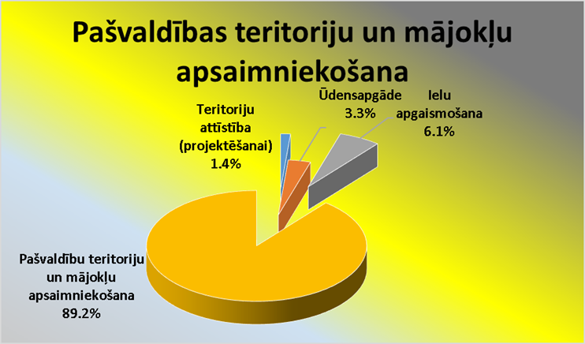

2025. gada budžeta izdevumu plānā paredzēts pašvaldības līdzfinansējums divu EKII projektu pabeigšanai: projektam “Siltumnīcefekta gāzu emisiju samazināšanai Ogres novada pašvaldības Ķeguma un Lielvārdes teritorijas apgaismojuma infrastruktūrā” – 26 420 eiro, un projektam “Siltumnīcefekta gāzu emisiju samazināšanai Ogres novada pašvaldības Ikšķiles teritorijas apgaismojuma infrastruktūrā” – 94 309 eiro, kā arī jauna projekta realizēšanai Ogrē –618 863 eiro.

Projekta Muzikālais teātris Rīgas ielā 15, Ogrē, Ogres novadā. 1. kārta “Neatkarības laukuma un tā pieguļošās teritorijas Ogrē pārbūve” realizēšanai plānotie izdevumi ir 2 283 270 eiro, savukārt šī projekta 3. kārtā paredzēto darbu – autostāvlaukuma un rotaļu laukuma izbūvei – plānotais izdevumu apjoms ir 1 221 252 eiro.

2025. gadā tiks turpināti iepriekšējā gadā uzsāktie ERAF projektā “Jaunogres aktīvās atpūtas kvartāla izveide” paredzētie darbi, izdevumu plānā paredzētais finansējums ir 245 933 eiro.

Rotaļu laukumu izveidošanai novada lauku teritorijās plānots izlietot 100 000 eiro.

Saskaņā ar Pašvaldību likumu no 2025. gada visās pašvaldībās ir jāparedz finansējums līdzdalības budžetam iedzīvotāju iniciatīvu īstenošanai (iedzīvotāji noteiktā kārtībā varēs pašvaldībā iesniegt idejas, nobalsot par tām, un visvairāk atbalstītos ierosinājumus pašvaldībai būs pienākums īstenot) vismaz 0,5% apmērā no pašvaldības vidējiem viena gada iedzīvotāju ienākuma nodokļa un nekustamā īpašuma nodokļa faktiskajiem ieņēmumiem, kas tiek aprēķināti par pēdējiem trim gadiem. Pieņemot likumu “Par valsts budžetu 2025. gadam un budžeta ietvaru 2025., 2026. un 2027. gadam”, Saeima ir noteikusi, ka 2025. gadā finansējums līdzdalības budžetam pašvaldībām jāparedz ne mazāk kā 0,1% apmērā no minētajiem ieņēmumiem, 2026. gadā – ne mazāk kā 0,2%, 2027. gadā – ne mazāk kā 0,3% un 2028. gadā – ne mazāk kā 0,4%. Ogres novada pašvaldības 2025. gada budžeta izdevumos līdzdalības budžetam paredzēti 63 932 eiro.

Līdztekus līdzdalības budžetam arī 2025. gada budžeta izdevumos 87 300 eiro liels finansējums paredzēts novada iedzīvotāju iesaistei dzīves vides kvalitātes pilnveidošanā, organizējot iedzīvotāju iniciatīvu projektu konkursu “Veidojam vidi ap mums Ogres novadā”.

Pašvaldības īpašumu uzmērīšanai un īpašuma tiesību reģistrēšanai Zemesgrāmatā 2025. gada budžetā plānots izlietot 82 000 eiro.

**Veselība**

Šajā izdevumu kategorijā arī 2025. gada budžeta kopējo izdevumu plānā finansējuma apjoms ir neliels – tie ir 229 968 eiro, t.sk. ģimenes ārstu praksei Lielvārdē 40 510 eiro un ģimenes ārsta praksei Mazozolu pagastā 39 493 eiro, ES projekta “Pasākumi vietējās

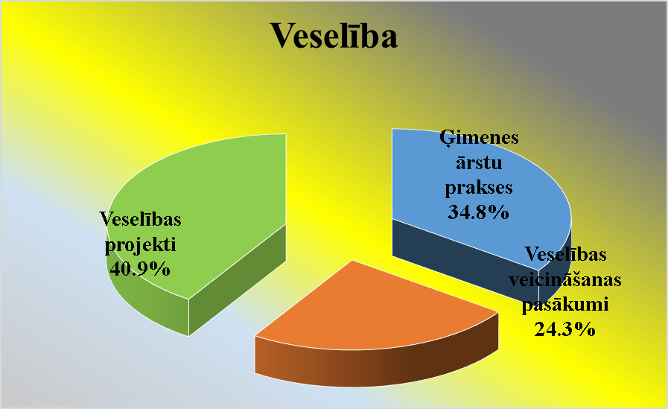

sabiedrības slimību profilaksei un veselības veicināšanai” īstenošanai – 1 465 eiro, veselības veicināšanas pasākumiem – 55 945 eiro un jauna ES projekta “Pasākumi vietējās sabiedrības slimību profilaksei un veselības veicināšanai” īstenošanai – 92 555 eiro.

**Atpūta, kultūra un reliģija**

Šajā izdevumu kategorijā 2025. gada budžetā ieplānotā finansējuma apjoms ir **14 063 378 eiro** – par 41,0 % jeb 4 088 826 eiro lielāks pret 2024. gada budžeta izpildi.

Sporta jomai paredzēts finansējums 1 500 306 eiro apjomā, t.sk. 179 868 eiro sporta pasākumu rīkošanai, 815 327 eiro komandu un individuālo sacensību dalībnieku atbalstam, 95 622 eiro kāpšanas sienas (Tornis “Ogre”) ekspluatācijai un 409 489 eiro peldbaseina “Neptūns” darbības nodrošināšanai.

Kultūrai budžeta izdevumos paredzēts finansējums 12 194 572 apjomā, t.sk. 1 611 873 eiro bibliotēku darbības nodrošināšanai, 909 482 eiro muzeju darbības nodrošināšanai un 5 489 623 eiro kultūras centra, kultūras namu un tautas namu darbības nodrošināšanai, Kultūras un tūrisma pārvaldes darbības nodrošināšanai - 474 042 eiro, Ogres teātrim – 133 194 eiro.

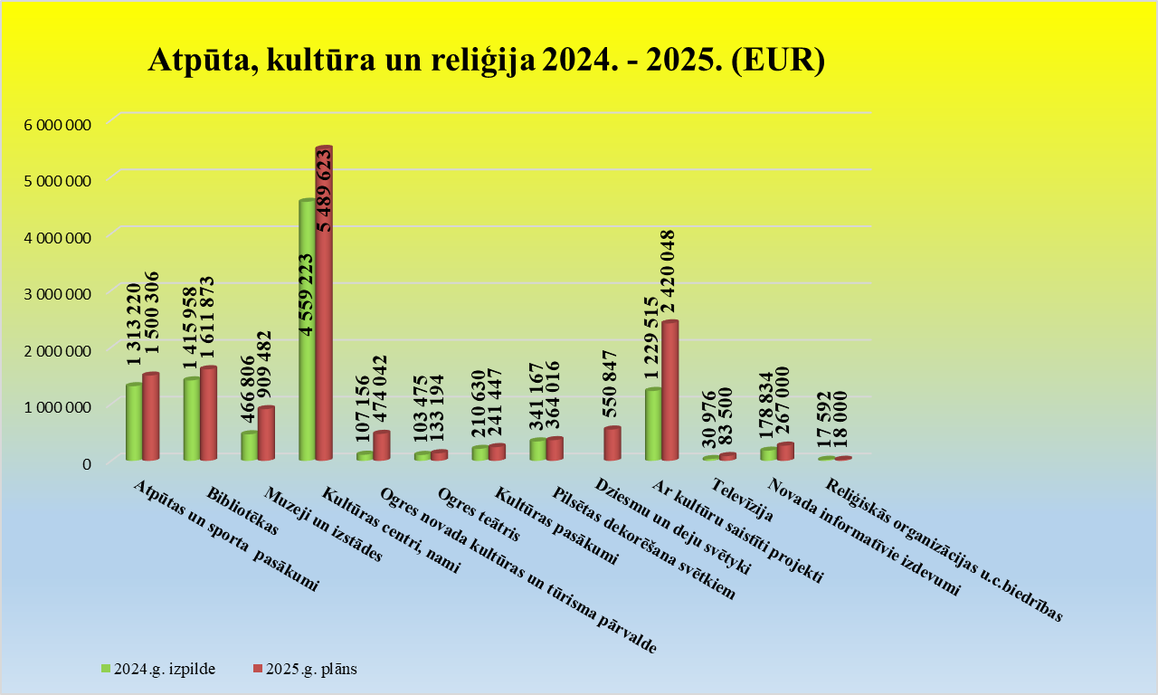

Kultūras budžeta izdevumos paredzēts finansējums dažādām kultūras aktivitātēm – 241 447 eiro, novada teritoriju dekorēšanai svētkos – 364 016 eiro, projekta “Brīvības ceļa ekspozīcijas izveide ēkā Brīvības ielā 2, Ogrē, būvprojekta izstrāde un pārbūve” īstenošanai – 1 987 237 eiro, dalībai skolēnu Dziesmu un deju svētkos – 550 847 eiro, sabiedrības iniciatīvas projektu konkursa “Radoši – Aktīvi – Darbīgi – Izglītojoši – Ogres novadam!” (“R.A.D.I. – Ogres novadam”) organizēšanai – 60 000 eiro, Taurupes muižas klēts ekspozīcijas izveidei – 170 000 eiro, Ķeguma dienas centra darbības nodrošināšanai – 89 932 eiro, Tomes dienas centra darbības nodrošināšanai – 30 902 eiro, ēkas “Viļņi”, Ķeipenē, pārbūvei – 28 809 eiro, kā arī būvprojekta “Muzikālais teātris” izstrādei un autoruzraudzībai – 53 168 eiro.

Arī 2025. gada budžetā iekļauts finansējums apraides un izdevniecības pakalpojumiem – 350 500 eiro, t.sk. 83 500 eiro televīzijas pakalpojumiem, 267 000 eiro izdevniecības pakalpojumiem (informatīvie izdevumi, pašvaldības interneta vietnes, aktivitātes pašvaldības un tās iestāžu darba publicitātes nodrošināšanai) un 18 000 eiro pašvaldības rīkotajā konkursā reliģisko draudžu atbalstam sakrālā mantojuma saglabāšanai.

2025. gada budžetā ir paredzēts arī finansējums pašvaldības kultūras iestāžu remontiem un materiāltehniskās bāzes pilnveidei. Lielākie no tiem ir - 50 000 eiro A. Pumpura Lielvārdes muzeja ēkas jumta remontam, 25 000 eiro Lielvārdes Kultūras centra ēkas jumta remontam, 14 886 eiro ugunsgrēka atklāšanas un trauksmes signalizācijas ierīkošanai Meņģeles Tautas namā, 10 000 eiro projektora un ekrāna iegādei Ikšķiles Tautas namam, 42 689 eiro skaņas aparatūras un 28 868 eiro gaismošanas aparatūras iegādei Ogres novada Kultūras centram, 4 000 eiro projektora iegādei Suntažu Tautas namam, 2 500 eiro projektora iegādei Jumpravas Tautas namam, 1 500 eiro divu skatuves prožektoru iegādei Birzgales Tautas namam, kā arī 27 225 eiro bibliomātu nomaiņai piecās novada bibliotēkās (Ikšķiles pilsētas bibliotēkā, Ķeguma pilsētas bibliotēkā, Lielvārdes pilsētas bibliotēkā, Tīnūžu pagasta bibliotēkā un Birzgales pagasta bibliotēkā).

**Izglītība**

Tāpat kā līdz šim, arī 2025. gada budžetā izglītībai plānoto izdevumu īpatsvars kopējo izdevumu struktūrā ir vislielākais – 44,6 %, izdevumu apjoms – 58 675 056 eiro. Salīdzinot ar 2024. gada budžeta izpildes faktu, plānoto izdevumu apjoms ir par 1,9 % jeb 1 097 455 eiro mazāks, jo valsts mērķdotācija pedagogu darba samaksai plānota astoņiem mēnešiem.

**Pirmsskolas izglītībai** budžeta izdevumos plānotais finansējums ir 15 203 397 eiro – tas paredzēts 13 pašvaldības pirmsskolas izglītības iestāžu darbības nodrošināšanai, kā arī 940 000 eiro maksājumiem par Ogres novada deklarētajiem bērniem, kuri apmeklē privātās pirmsskolas izglītības iestādes.

**Tīnūžu sākumskola** ir vienīgā izglītības iestāde novadā, kur sākumskolas līmeņa izglītība tiek nodrošināta 1.–6. klašu posmā, 2025. gada budžetā finansējums šai izglītības iestādei paredzēts 1 270 739 eiro apjomā.

**Vispārējās pamata un/vai vidējās izglītībai** 2025. gada budžeta izdevumos ieplānots finansējums 25 191 191 eiro apjomā, t.sk. 24 979 004 eiro 17 pašvaldības izglītības iestāžu darbības nodrošināšanai un 212 187 eiro finansējumam par Ogres novadā deklarēto skolēnu izglītošanu akreditētās privātajās izglītības iestādēs saskaņā ar pašvaldības 2024. gada 30. maija saistošajiem noteikumiem Nr. 21/2024 “Kārtība kādā Ogres novada pašvaldība piedalās privāto izglītības iestāžu finansēšanā”.

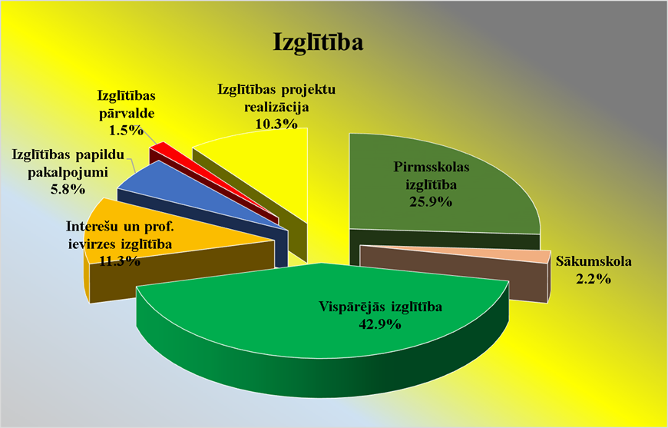

**Interešu un profesionālās ievirzes izglītībai** paredzētais finansējums ir 6 640 879 eiro, t.sk. 3 301 126 eiro 3 sporta jomas izglītības iestādēm un 3 263 030 eiro 5 mūzikas un mākslas skolām, kā arī 76 723 eiro finansējums bērniem, kuri apmeklē privātās interešu izglītības iestādes.

**Izglītības papildu pakalpojumu** **nodrošināšanai** 2025. gada budžeta plānā iekļauts finansējums 3 414 112 eiro apjomā, kas, salīdzinot ar izpildi 2024. gadā, ir par 30,1 % jeb 789 197 eiro lielāks. Šis finansējums paredzēts izglītojamo pārvadājumu pakalpojumiem, ēdināšanas pakalpojumiem skolās un ēdināšanas izmaksu kompensācijām pirmsskolas izglītības iestādēs, kā arī izglītojamo izmitināšanas pakalpojumiem dienesta viesnīcā.

**Ogres novada Izglītības pārvaldes** darbības nodrošināšanai 2025. gada budžeta izdevumu plānā iekļauts finansējums 908 283 eiro apjomā – par 3,6 % jeb 31 682 eiro vairāk, salīdzinot ar izpildi 2024. gadā.

**Izglītības projektu realizācijai** budžetā ieplānots finansējums 6 046 455 eiro apjomā, kas, salīdzinot ar izpildi 2024. gadā, ir par 81,9 % jeb 2 722 842 eiro lielāks.

Pieaugums saistīts ar Eiropas Savienības Atveseļošanas un noturības mehānisma fonda līdzfinansētā projekta “Ogres novada izglītības iestāžu infrastruktūras pilnveide un aprīkošana” īstenošanu Ķeguma vidusskolā, Lielvārdes E. Kauliņa vidusskolā un Suntažu pamatskolā, projekta finansējums 2025. gadā ir 2 831 440 eiro.

Kaibalas skolas pārbūve par pirmsskolas izglītības iestādi tika uzsākta 2024. gadā, darbu turpināšanai 2025. gadā finansējums ir paredzēts 35 694 eiro apmērā, savukārt pirmsskolas izglītības iestādes Mālkalnes prospektā 10, Ogrē, pārbūves projektēšanai plānotais finansējums ir 1 908 986 eiro.

Projekta “Latvijas skolas soma” pasākumiem ieplānoti 145 460 eiro un projekta “PROTI un DARI” realizācijai – 96 279 eiro. Ogres novada pašvaldība turpina sadarbību ar Rīgas Tehnisko universitāti, ikgadējā budžetā paredzot finansējumu Bērnu un jauniešu universitātes interešu izglītības nodarbībām, arī 2025. gada budžeta izdevumos šim mērķim iekļauti 33 850 eiro.

Eiropas Savienības fondu 4.2.3.1. pasākuma “Integrēta “skola-kopiena” sadarbības programma atstumtības riska mazināšanai izglītības iestādēs” īstenošanai finansējums ir 75 600 eiro. Eiropas Savienības kohēzijas politikas programmas 2021.–2027. gadam 4.2.2.3. pasākuma ietvaros projekts “Pedagogu profesionālā atbalsta sistēmas izveide” plānotais finansējums ir 112 000 eiro. Eiropas Savienības Atveseļošanas fonda projekta “Digitālā darba ar jaunatni sistēmas attīstība pašvaldībās” īstenošanai paredzēts finansējums 107 216 eiro apmērā un “Sabiedrības digitālo prasmju attīstība” – 104 530 eiro, projekta “Speciālās izglītības iestādes attīstība Ogres novadā efektīvas, kvalitatīvas un mūsdienīgas izglītības īstenošanai” aktivitātēm – 19 835 eiro, atbalstam izglītojamo individuālo kompetenču attīstībai– 25 326 eiro, Ogres novada pašvaldības jaunatnes iniciatīvu projektu konkursam “Jauniešu iespējas” – 5 000 eiro, bērnu un jauniešu nometņu organizēšanai Ogres novada pašvaldības iestādēs – 11 376 eiro, projekta “Neformālās izglītības pasākumi, t.sk. latviešu valodas apguve Ukrainas bērniem un jauniešiem” pasākumiem – 9 801 eiro, projektu konkursam “Papildu aktivitātes Ogres novada pašvaldības iestādēs” – 20 000 eiro, projektā “Izglītības iestāžu nodrošinājums pilnveidotā vispārējās izglītības satura kvalitatīvai ieviešanai pirmsskolas izglītības pakāpē” plānotajām aktivitātēm – 125 165 eiro.

Arī šajā gadā vairākas novada skolas turpina *Erasmus* programmas 13 projektu īstenošanu, paredzētais finansējums ir 329 758 eiro, kā arī *Nordplus* programmas 3 projektu īstenošanu – finansējums 15 139 eiro.

Arī 2025. gada budžetā ir paredzēts finansējums sociālās stipendijas izmaksai Ogres novada vidusskolu audzēkņiem (100 eiro vienam izglītojamajam), tādējādi motivējot jauniešus vidējo izglītību iegūt novada vispārējās vidējās izglītības iestādēs, šī gada budžetā šim mērķim ieplānoti 10 000 eiro.

Izglītības budžeta izdevumos ir ieplānots finansējums – 24 000 eiro – pašvaldības stipendijā studējošajiem (200 eiro mēnesī vienam studējošajam), kuri studē valsts akreditētā augstākās izglītības studiju programmā un iegūst pedagogiem nepieciešamo profesionālo kvalifikāciju (200 eiro mēnesī vienam studējošajam).

Remontdarbiem izglītības iestādēs budžetā iekļauts finansējums 491 859 eiro apmērā. Remontdarbi tiks veikti vairākās pirmsskolas izglītības iestādēs, apjomīgākie no tiem ir labierīcību remonts Lielvārdes PII “Pūt vējiņi” – šo darbi izpildei paredzēti 64 893 eiro, Ogres PII “Riekstiņš” ēkas terases un cokolstāva sienu remonts – 44 694 eiro. Rūpējoties par bērnu drošību, atsevišķos bērnudārzos tiks veikta fiziski nolietojušos āra nojumju demontāža.

No paredzētā finansējuma 48 927 eiro tiks izlietoti Ogres Kalna pamatskolas sporta halles foajē avārijas stāvoklī esošā jumta remontam, 21 228 eiro Ogres Centra pamatskolas telpu kosmētiskajam remontam un 43 500 eiro šīs skolas ugunsdrošības sistēmas renovācijai, 12 594 eiro Lielvārdes pamatskolas telpu, kas līdz šim tika izmantotas pirmsskolas grupām, remontam, 7 800 eiro lifta remontam Ikšķiles vidusskolā, 14 000 eiro klašu telpu remontam Ogres Mūzikas un mākslas skolas Mūzikas nodaļā, 12 000 eiro Birzgales Mūzikas skolas jumta un telpu remontam. Paredzētā finansējuma ietvaros vairākās izglītības iestādēs tiks veikta ventilācijas sistēmu tīrīšana, ugunsdrošības sistēmu pilnveidošana, elektroietaišu tehnisko parametru pārbaude un vēl citi darbi mācību vides uzlabošanā.

Sporta infrastruktūras sakārtošanai 2025. gada budžetā paredzēts finansējums 223 740 eiro apjomā, t.sk. 170 000 eiro Ogres novada Sporta centra (ONSC) stadiona skrejceļu un sektoru seguma virsmas un līniju atjaunošanai, 3 700 eiro ONSC sporta halles grīdas lakas kārtas atjaunošanai un 15 040 eiro ONSC telpu remonta pabeigšanai, kā arī 35 000 eiro garderobes un dušu telpu remontam Ogres Basketbola skolā.

**Sociālā aizsardzība**

Sociālajai aizsardzībai plānoto izdevumu apjoms 2025. gada budžetā ir 10 736 623 eiro –par 13,9% jeb 1 314 028 eiro lielāks, salīdzinot ar izpildi 2024. gadā.

Ogres novada bāriņtiesas darbības nodrošināšanai paredzēts finansējums 535 346 eiro, kas ir par 25,3 % jeb 107 939 eiro lielāks nekā 2024. gadā.

Ogres novada Sociālā dienesta darbības nodrošināšanai finansējums paredzēts 3 220 018 eiro apjomā, pieaugums pret iepriekšējā gada izpildes faktu ir 25,4 jeb 652 175 un tas ir saistīts ar jaunu sociālā dienesta pakalpojumu pieejamības nodrošināšanu Ogrē, Suntažu ielā 2 un Poruka ielā 1 personām ar garīga rakstura traucējumiem.

Pansionāta “Madliena” darbības nodrošināšanai plānotais izdevumu apjoms ir 970 654 eiro –par 9,2 % jeb 81 848 eiro lielāks, salīdzinot ar izpildi 2024. gadā.

Atbalstam bezdarba gadījumā gada budžeta izdevumos ieplānoti 16 483 eiro.

Pabalstiem maznodrošinātām ģimenēm (personām) izdevumi 2025. gada budžetā paredzēti 3 962 102 eiro, kas ir par 6,1 % jeb 227 963 eiro vairāk nekā 2024. gadā.

Sociālā dienesta asistentu pakalpojumiem plānots izlietot 1 392 294 eiro – par 3,3 % jeb -47 648 eiro mazāk nekā iepriekšējā periodā.

Sabiedrisko organizāciju (represēto klubs, pensionāru, invalīdu biedrības) atbalstam budžeta izdevumos ieplānoti 85 310 eiro.

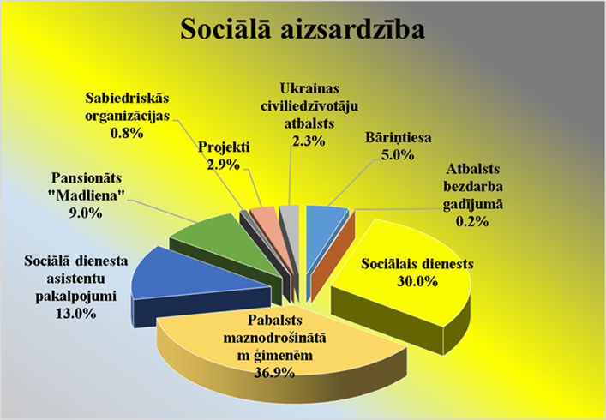

Sociālajā jomā 2025. gadā turpinās *Interreg* Igaunijas–Latvijas projekts personu ar īpašām vajadzībām integrēšanai sabiedrībā, finansējums 29 760 eiro.

ERAF līdzfinansētā projekta “ Atbalsta pasākumi cilvēkiem ar invaliditāti mājokļu vides pieejamības nodrošināšanai Ogres novadā” realizēšanai izdevumos ir iekļauts finansējums 219 205 eiro apmērā.

Turpinot iepriekšējo gadu praksi un pozitīvo pieredzi un veicinot personu ar funkcionāliem traucējumiem integrāciju sabiedrībā, arī 2025. gada budžetā paredzēts 60 000 eiro liels pašvaldības līdzfinansējums vides pieejamībai atbilstošas infrastruktūras izveidei šo personu dzīvojamajās mājās.

Ukrainas civiliedzīvotāju atbalstam 2025. gada budžeta izdevumos ieplānotais finansējums ir 245 451 eiro – par 24,3% jeb 47 956 eiro lielāks nekā 2024. gadā.

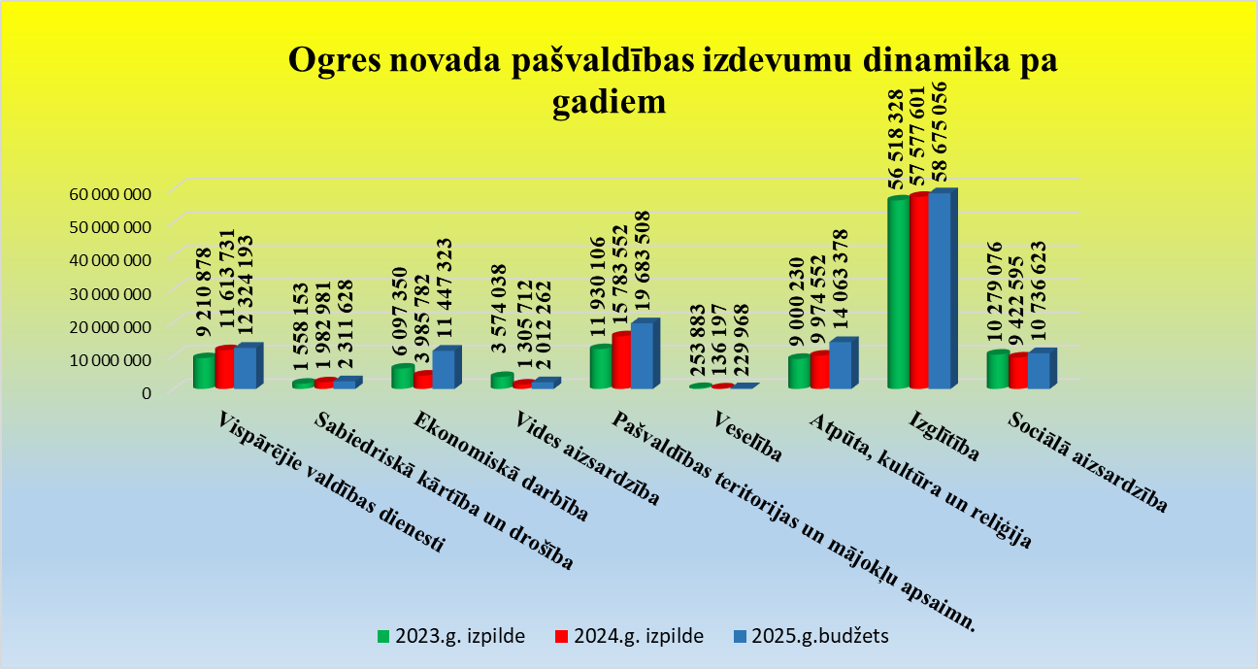

**Informācija par 2025. gadā**

**plānoto pašvaldības saistību un sniegto galvojumu apjomu**

Pašvaldības aizņēmumus plāno, lai nodrošinātu projektu realizāciju pašvaldības infrastruktūras sakārtošanai un attīstībai, un ir tiesīgas ņemt aizņēmumus un sniegt galvojumus tikai Ministru kabineta noteiktajā kārtībā, likumā “Par valsts budžetu 2025. gadam un budžeta ietvaru 2025., 2026. un 2027. gadam” noteiktajiem aizņēmumu mērķiem. 2025. gadā Ogres novada pašvaldības budžetā Valsts kases aizņēmumi plānoti **9 161 666 eiro** apjomā šādu pašvaldības infrastruktūras attīstības projektu realizācijai:

|  |  |  |
| --- | --- | --- |
| Nr. p.k. | Projekta nosaukums | 2025.g. plānotie aizņēmumi (EUR) |
| 1 | Prioritārais investīciju projekts “Muzikālais teātris Rīgas ielā 15, Ogrē, Ogres novadā. 1. kārta “Neatkarības laukuma un tā pieguļošās teritorijas Ogrē pārbūve”” | 1 500 000 |
| 2 | Projekts “Brīvības ceļa ekspozīcija ēkā Brīvības ielā 2, Ogrē būvprojekta izstrāde un pārbūve” | 774 000 |
| 3 | Veloceļa izbūve posmā no Ciemupes līdz Lielvārdei, Ogres novadā I kārta (Ciemupe–Ķegums) | 1 020 000 |
| 4 | Veloceļa izbūve posmā no Ciemupes līdz Lielvārdei, Ogres novadā II kārta (Ķegums–Lielvārde) | 569 500 |
| 5 | Jaunās gatves pārbūve, paredzot brauktuvi ar dubultās virsmas apstrādes segumu Ogrē, Ogres novadā | 200 557 |
| 6 | ERAF projekts “Jaunogres aktīvās atpūtas kvartāla izveide” | 225 569 |
| 7 | Siltumnīcefekta gāzu emisiju samazināšana Ogres novada pašvaldības teritorijas apgaismojuma infrastruktūrā | 185 659 |
| 8 | Skolas ielas (posmā no Pirts ielas līdz Jaunogres prospektam), Ogrē pārbūve uzņēmējdarbības veicināšanai, Nr. 5.1.1.1/2/24/A/004 | 272 171 |
| 9 | Jura Alunāna un Akmeņu ielu pārbūve posmā no Daugavpils ielas (A6) līdz Vidzemes ielai, Ogrē uzņēmējdarbības veicināšanai, Nr. 5.1.1.1/2/24/A/016 | 1 140 305 |
| 10 | Jaunas vispārējās pirmsskolas izglītības iestādes būvniecība Ogres pilsētā, Nr. 4.2.1.7/1/23/A/007 | 1 128 986 |
| 11 | Ogres novada izglītības iestāžu infrastruktūras pilnveide un aprīkošana, Nr. 3.1.1.5.i.0/1/24/I/CFLA/003 | 1 828 569 |
| 12 | Autobusa iegādei skolēnu pārvadājumiem | 163 350 |
| 13 | Ogres sporta centra stadiona skrejceļa rekonstrukcija | 153 000 |
|  | **Kopā:** | **9 161 666** |

**Aizņēmumu atmaksa**

Saskaņā ar noslēgtajiem aizņēmumu līgumiem ar Valsts kasi 2025. gada budžeta izdevumos paredzēti **7 197 674 eiro** aizņēmumu pamatsummas atmaksai.

Uz 2025. gada 1. janvāri Ogres novada pašvaldībai ir noslēgti 105 aizņēmumu līgumi, aizņēmumu saistību apjoms – 90 573 625 eiro.

Ogres novada pašvaldības aizņēmumu plānotās saistības turpmākajiem trijiem gadiem

(1. pielikums).

**Galvojumi**

Uz 2025. gada 1. janvāri Ogres novada pašvaldībai ir 4 galvojumi privātpersonām studiju kredītiem, aizņēmumu līgumu summu neatmaksātā daļa 9 958 eiro, un 9 galvojumi pašvaldības kapitālsabiedrībām, aizņēmumu līgumu summu neatmaksātā daļa 1 600 469 eiro. Ogres novada pašvaldības galvojumu plānotās saistības turpmākajiem trijiem gadiem (2.pielikums).

*****

Kā katru gadu, arī 2025. gada budžeta plāns ir izstrādāts, rūpīgi analizējot visu pašvaldības darbības jomu vajadzības, nosakot prioritāri veicamos darbus un ievērojot pēctecības principu. Pieejamie finanšu līdzekļi ir sabalansēti tā, lai tiktu nodrošināts ritmisks pašvaldības iestāžu darbs un to sniegto pakalpojumu pieejamība iedzīvotājiem, kā arī tiktu atvēlēts finansējums infrastruktūras sakārtošanai un ilgtspējīgu attīstības projektu realizēšanai.

Domes priekšsēdētājs E. Helmanis